金門縣高齡暨失智友善場域
推廣作業須知

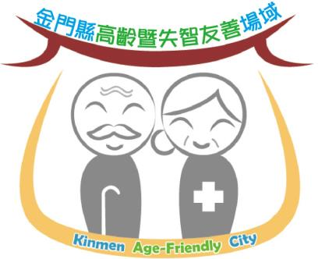

金門縣衛生局
中華民國109年5月
目 錄
壹、 背景說明 1
貳、 計畫目的 1
參、 主辦單位 1
肆、 申請資格 2
伍、 友善場域元素 2
陸、 申請應完成事項 2
柒、 申請辦法 3
捌、 推廣合作事項 3
玖、 其他事項 4

附 錄
附件一、金門縣高齡暨失智友善場域推廣合作同意書 5
附件二、金門縣高齡暨失智友善場域推廣申請表 6
附件三、失智友善天使線上核心教育訓練課程完訓基本資料填復表 7
附件四、失智友善天使核心教育訓練線上學習操作說明 8
附件五、金門縣高齡暨失智友善場域標準服務流程 11

- 背景說明
本縣65歲以上高齡人口比率於民國73年起達7.01%，正式邁入高齡化社會（Ageing Society）。至108年底，總人口數已達140,185人，65歲以上高齡人口共19,149人，佔總人口13.66%；以常住人口而言，比率更高於此，凸顯本縣建構高齡友善環境重要性。
依衛生福利部委託台灣失智症協會進行全國性失智症流行病學研究報告指出，65歲以上長者失智症盛行率約為8.04%，且每增加5歲盛行率有倍增趨勢；依此推估，本縣失智長者人數約1,546人，然領冊失智症者僅約4百餘人，意謂部分失智症者隱匿於社區，未被診斷發現。
為了讓社區民眾更加認識失智症、包容失智症者，破除對失智症歧見與刻板印象，重視高齡者及失智症者仍保有之智慧與能力，營造高齡暨失智友善意識，讓高齡者及失智症者在熟悉社區環境中保有尊重、安心與安全的生活，自在舒適地於社區中活動，預防及延緩失智症惡化及發生，本局特辦理高齡暨失智友善場域推廣。
- 計畫目的
透過高齡暨失智友善場域推廣，鼓勵縣內各機關、村里辦公處、社區發展協會及車站、賣場、診所、藥局、寺廟、傳統市場、雜貨店、商家等高齡者經常利用或活動處所，於軟、硬體層面考量高齡或失智症者需求，創造有利於高齡者及失智症者活動的環境，透過單位服務流程改善，建立協助通報疑似失智個案服務機制；並宣導單位內員工及社區民眾理解、尊重及包容高齡者及失智症者。
- 主辦單位：金門縣衛生局
- 申請資格
凡本縣各機關、村里辦公處、社區發展協會及車站、賣場、診所、藥局、寺廟、雜貨店、小吃店、商家等高齡者經常利用或活動場所，同意且願意配合本推廣作業相關規定與合作事項者，均得申請加入。
- 友善場域元素
- 理解並接納高齡者因身體功能退化所造成的不便及心理變化，以及失智症者因生病而出現之異常行為。例如：
- 提供簡單愛心補給服務，以滿足疑似走失或失智長輩突發性、臨時性需求，例如：如廁、茶水服務、休息座椅等。
- 失智症者可能會有重複購物，或購物後忘記結帳的情事發生，友善商家可提供失智症者家屬重複購買物品換購商品，或預付貨款服務等。
- 遇到失智症者或需幫助長者依標準服務流程（SOP）「看、問、留、撥」，適時給予協助。「看、問、留、撥」意指「看到」疑似失智症者或需要幫忙長者，主動給予「慰問」與關心，並儘可能將其「留住」，協助「撥電話」報警或聯繫家屬等（詳如附件五）。
- 申請應完成事項
- 核派單位內部至少2名人員，接受線上失智友善核心教育訓練課程，成為本縣失智友善天使。
- 核派接受失智友善核心教育訓練人員請以單位主管、業務承辦人或第一線服務人員等與民眾接洽頻率較高者為主。
- 課程名稱暨連結網址如下表，完訓後請依「附件三」格式，填復完訓相關基本資料；連結網址1之線上學習操作說明如「附件五」。
課程名稱 | 課程目標 | 連結網址
失智友善社區 | 提升社區民眾對於失智照護及失智友善之瞭解與關注。 | - https://elearn.hrd.gov.tw/info/10013087或  - https://www.youtube.com/watch?v=1sdlJ271ObY&feature=youtu.be  註：若需公務人員終身學習時數者，建議由連結1登入。
- 將友善場域標準服務流程（詳如附件六）張貼或公告於單位場域或員工作業守則，並拍照佐證；標準服務流程海報可向本局索取。
- 申請辦法
- 自即日起至109年8月31日（星期一）下班前，備妥相關申請文件寄（送）達本局（89142金門縣金湖鎮新市里復興路1-12號），信封封面請註明「申請高齡暨失智友善場域推廣」。
- 申請應備文件
- 合作同意書（附件一）
- 申請表（附件二）
- 線上學習完訓佐證資料填復表（附件三）
- 推廣合作事項

申請單位需同意且配合執行下列事項：
- 由本局提供高齡暨友善場域標章，張貼於單位內明顯處，供民眾辨識。
- 將友善場域標準服務流程張貼或公告於單位場域或員工作業守則，並建立疑似個案通報服務機制。
- 遇到失智症或需幫助長者，啟動協助通報機制及友善貼心服務措施。
- 提升單位內部人員對失智症正確認知，消除對高齡者及失智症者歧見與刻板印象，理解並接納高齡長者與失智症者因身體功能退化或生病而產生之不便與異常行為。
- 於單位內擺放失智症宣導單張，供民眾取閱。
- 持續透過軟、硬體層面改善，發展高齡暨失智友善服務模式。
- 其他事項
- 本推廣作業說明，於申請期間公告於本局網站https://phb.kinmen.gov.tw/。
- 本計畫如有未盡事宜，主辦單位得隨時修正、補充之。

附件一、金門縣高齡暨失智友善場域推廣合作同意書
金門縣高齡暨失智友善場域推廣合作同意書
本單位 （請填貴單位全銜）同意且願意與金門縣衛生局合作，營造高齡暨失智友善場域，於軟硬體面提供高齡者與失智症者友善貼心服務措施，創造有利於高齡者與失智症者活動條件，並建立協助通報疑似失智個案服務機制。透過理解、陪伴與鼓勵，為高齡者與失智症者營造更有品質與尊嚴的生活，建構高齡暨失智友善金門島。
此致
金門縣衛生局

立書人：（請填貴單位全銜）（請蓋公司章）
負責人： （請蓋私章）
聯絡地址：
聯絡電話：

中 華 民 國 109 年 月 日
附件二、金門縣高齡暨失智友善場域推廣申請表
金門縣高齡暨失智友善場域推廣申請表
單位類型 | □政府機關 □村里公所 □社區發展協會 □公車站  □便利商店 □小吃店 □診所 □藥局 □寺廟  □賣場 □零售商 □其他（請說明： ）
單位名稱
負責人姓名 |  | 負責人職稱
單位地址
聯絡人姓名 |  | 聯絡人職稱
聯絡電話 |  | 行動電話
電子信箱
佐證照片 | 【請將友善場域標準服務流程張貼或公告佐證照片提供於此】
應備文件  （請打） | □1.合作同意書  □2.申請表  □3.失智友善天使核心訓練完訓基本資料表

附件三、失智友善天使線上核心教育訓練課程完訓基本資料填復表
失智友善天使完訓基本資料填復
姓名 |  | 聯絡電話
出生年月日 | 年 月 日 | 性別 | □男 □女
通訊地址
電子信箱
失智友善核心訓練情形 | 本人業於109年 月 日完成 失智友善核心教育訓練課程。  □線上  □實體
合作承諾書 | 本人願意加入失智友善天使行列，於遇到疑似或失智個案時，能主動透過看、問、留、撥服務機制，適時給予協助；並透過理解、陪伴與鼓勵，為高齡者與失智者營造更有品質與尊嚴的生活，建構高齡暨失智友善金門島。  簽章： 日期：109年 月 日
註：本表如不敷使用，請自行複印。

附件四、失智友善天使核心教育訓練線上學習操作說明
- 線上學習課程清單
課程名稱 | 課程內容 | 連結網址
失智友善社區 | - 什麼是失智症  - 失智友善社區的推動  - 預防失智症 | - https://elearn.hrd.gov.tw/info/1001308  或  - https://www.youtube.com/watch?v=1sdlJ271ObY&feature=youtu.be
註：若需公務人員終身學習時數者，請由連結1（e等公務園學習平台）登入。
- 操作說明（e等公務園學習平台）
- 輸入上述課程連結網址進入課程，或由e等公務園學習平臺登入後，於下方搜尋欄位「加盟專區」輸入「國民健康e學苑」、「課程名稱」輸入「失智友善社區」進行搜尋，再點選要進行線上學習的課程。
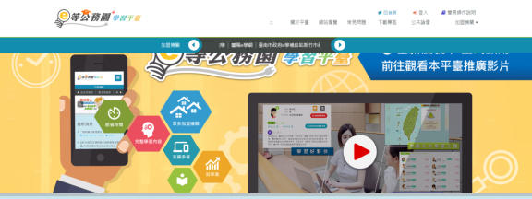

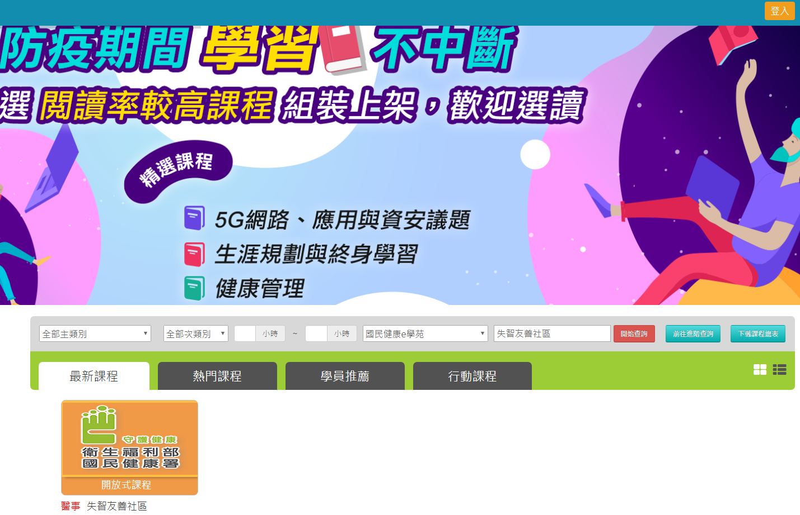

- 進入課程後，點選「登入後報名」。
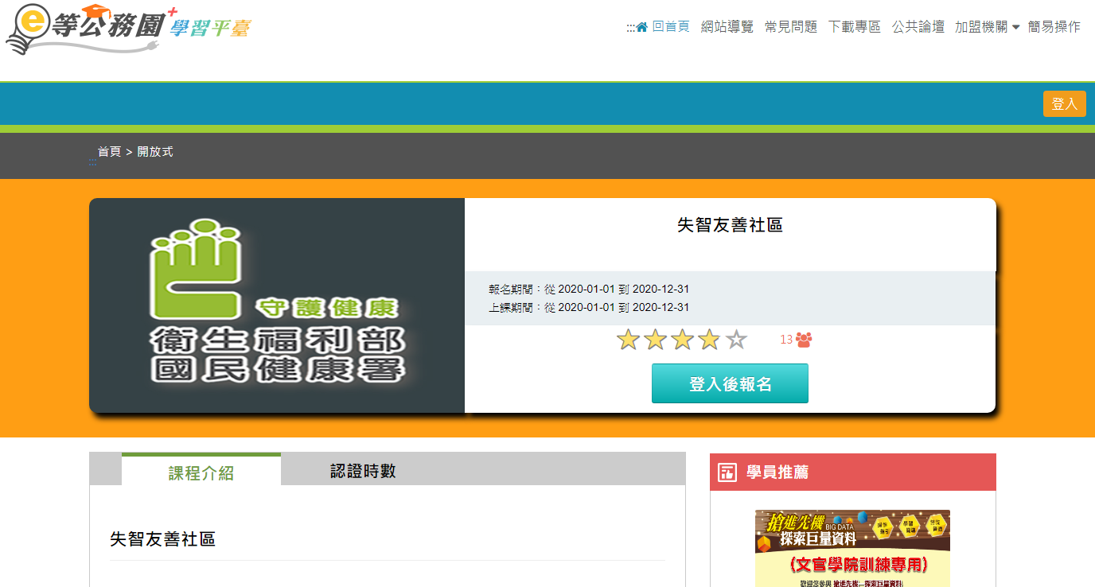

- 選擇要登入的模式，若無我的e政府帳號，可選擇以Facebook或Google＋方式登入。
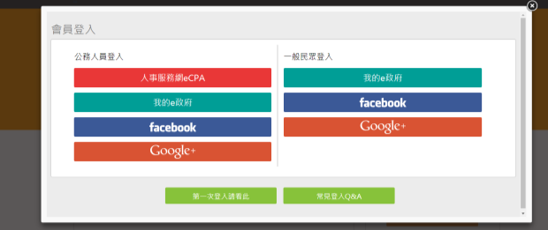

- 登入後依序點選左列選單進行線上學習。
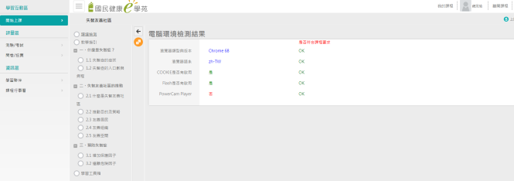

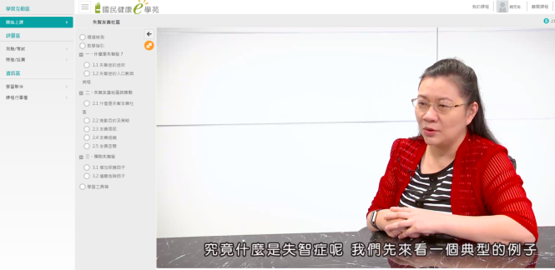

- 完成線上學習後，請點選左列之「測驗/考試」，進行課後測驗。
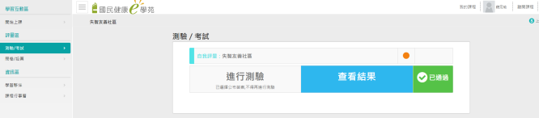

- 點選左列之「問卷/投票」，進行課後問卷填寫。
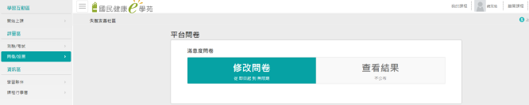

附件五、金門縣高齡暨失智友善場域標準服務流程
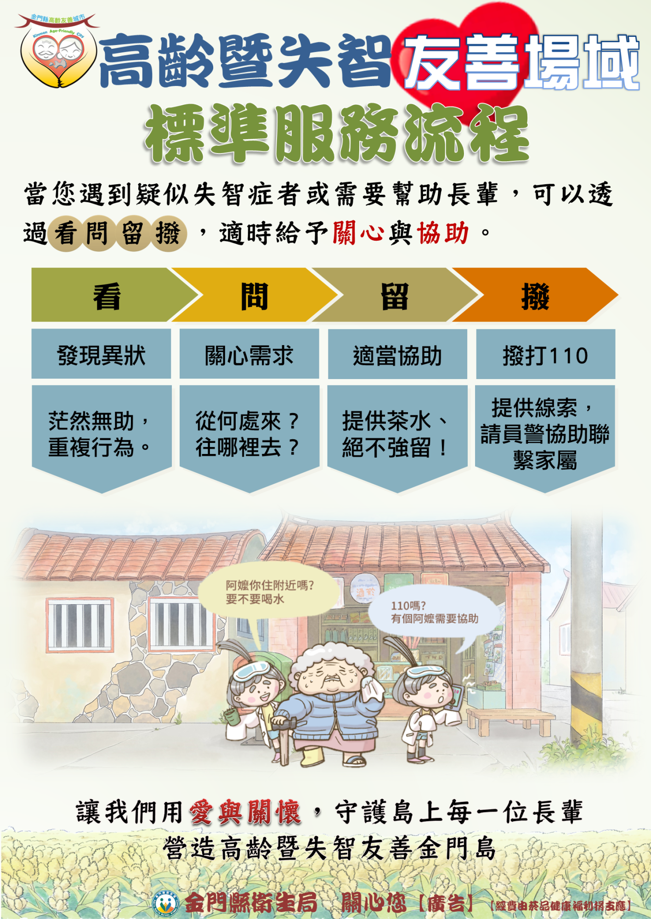
資料來源：台灣失智症協會（105年9月），瑞智友善社區指引手冊。
說明：若需此高齡暨失智友善場域標準服務流程海報，可向本局索取。

